**Wędliny takie jak lubisz! Promuje Charles z MasterChef’a!**

**Półfinalista II edycji MasterChefa i autor Imprezownika kulinarnego – Charles Daigneault promuje markę HAŃDEREK. Podbeskidzka firma właśnie rozpoczęła współpracę z utalentowanym kulinarnie Kanadyjczykiem. Szeroko zakrojony obszar wspólnych działań przewiduje wiele ciekawych form interakcji. Fani zarówno Charlesa, jak i markowych wyrobów wędliniarskich producenta z Buczkowic będą regularnie zaskakiwani różnorodnymi wydarzeniami.**

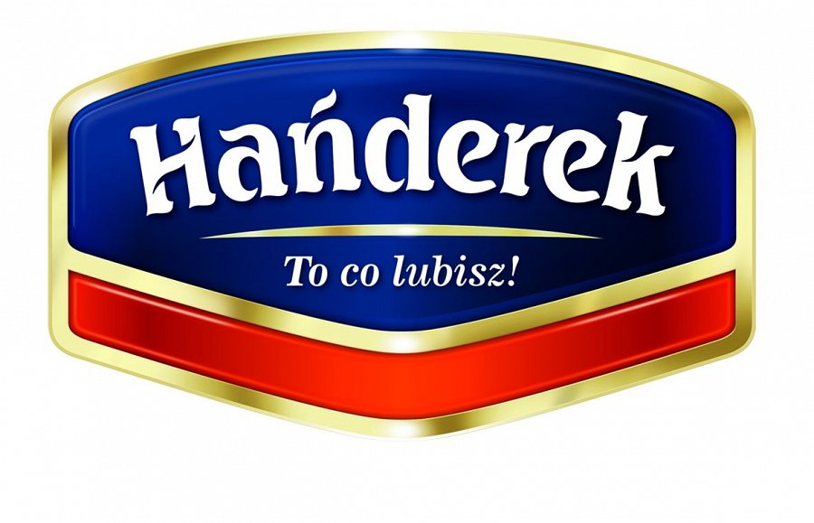

**Nowa kampania ZPM HAŃDEREK – to co lubisz!**

Najnowsze działanie promocyjne firmy ZPM HAŃDEREK z Buczkowic, to mariaż osobowości kulinarnej, docenionej przez jury MasterChefa i lubianej przez publiczność nie tylko telewizyjną z najlepszymi produktami polskiej tradycji wędliniarstwa. Firma spod Żywca nową kampanią chce rozszerzyć zasięg dotarcia do nowego odbiorcy, zaprezentować im swoją doskonałą pod względem jakości i smaków ofertę wędlin oraz dostarczyć nowych wrażeń społeczności aktywnej w social media:

*- Bardzo cieszymy się z rozpoczynającej się właśnie współpracy, która obejmie już znane i mniej znane produkty grup: Z Dymnej Chaty, Biesiada Polska, Z Polskiego Dwora, Chluba Domu, Upieczone, Ze Wsi Buczkowice. W ramach wspólnych działań przewidujemy wiele dodatkowych wydarzeń tj. pokazy kulinarne, video-przepisy z udziałem Charlesa, wiele konkursów skierowanych do kanału social media oraz bezpośrednich Klientów odwiedzających nasze sklepy firmowe oraz liczne punkty handlowe, w których dostępne są nasze wędliny. Nasz przekaz marketingowy skierowany będzie również do stale rozwijającej się przestrzeni „gotowania internetowego” mam tu na myśli „głodnych” nowych produktów wysokiej jakości blogerów, których świeżość spojrzenia na slowfood imponuje i inspiruje* - mówi Krzysztof Szyndler, marketing manager firmy Hańderek

Działania promocyjne obejmą również zasięgiem media telewizyjne. Planowana jest produkcja spotu reklamowego i jego emisja oraz niebanalne materiały BTL i POS. Współpraca przewidziana jest do końca roku 2017.

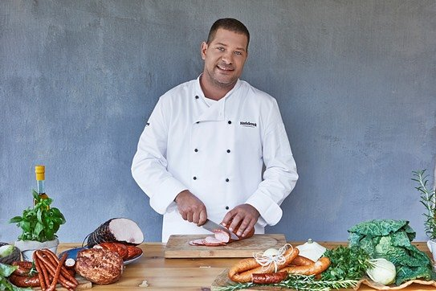

**Kroją się! - Wędliny takie jak lubisz!**

Znakomitej jakości wędliny, to stale poszukiwany produkt bez którego nie odbędzie się chociaż jedno śniadanie, kolacja czy solidny obiad w ciągu tygodnia. Wędliny najczęściej goszczą na „szwedzkich stołach” również podczas przyjęć i zaplanowanych lub zupełnie spontanicznych spotkań. Marka HAŃDEREK rozpoczęła właśnie współpracę z utalentowanym kulinarnie Kanadyjczykiem na dobre zadomowionym w Polsce, Charles’em Daigneault’em.

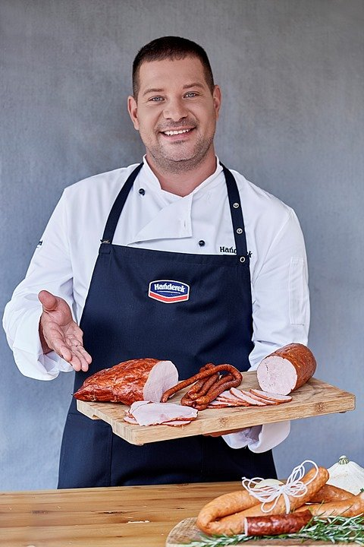

*- Kroi się świetna współpraca. Fajnie, bo nareszcie nie będę dużo mówił, ale dużo gotował, a jednym ze składników moich nowych, autorskich dań będą wędliny marki HAŃDEREK. Kiełbasy i szynki, to jest to co podbeskidzkie, góralskie wędliniarstwo ma najlepszego do zaproponowania. Każdy polubi takie wędliny! Jakość wędlin, to fundament od którego zaczynam budowanie wielowymiarowego smaku moich potraw. Będzie oryginalnie i na pewno smacznie. Zaproponuję zestaw potraw i przystawek-przekąsek, które szybko znikną z półmisków w trakcie każdego biesiadowania. Gwarantuję! Chcę aby moje gotowanie, a właściwie jego efekt był smacznym tłem długich spotkać z rodziną i znajomymi. Już teraz zapraszam do śledzenia tego co będzie się działo* - mówi Charles Daigneault, półfinalista II edycji MasterChef’a i autor Imprezownika kulinarnego.

Zaplanowane, długofalowe działania marketingowe mają na celu wzmocnić wizerunek firmy i rozszerzyć obszar dotarcia do nowych Konsumentów.